# Schnittstellenbeschreibung

Die folgenden GUI Prototypen sollen das Layout und die Abläufe sowie Dialoge des Webshops visualisieren. Diese sind bewusst schlicht und in einem Comic ähnlichem Stil gehalten und sollen keine direkte Vorgabe für das Design sein. Es soll nur aufzeigen, wie das GUI aufgebaut sein wird.

## Frontend

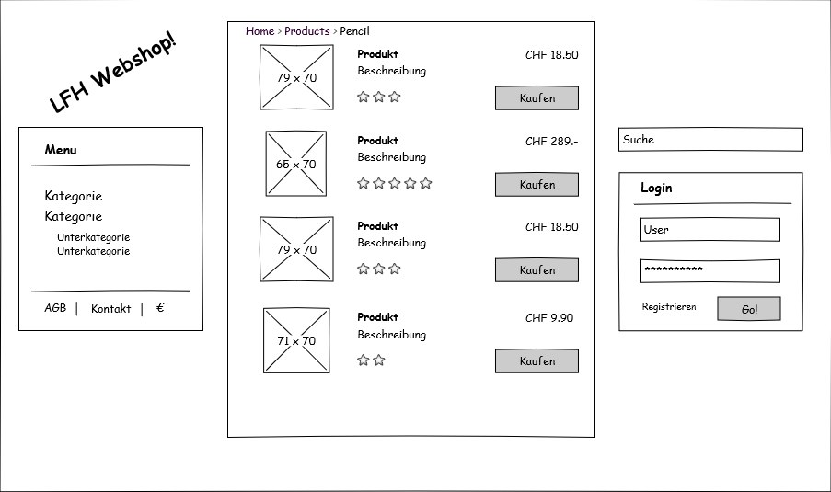

Abbildung 2 Produkte Übersicht

|  |  |
| --- | --- |
| **Dialogbeschreibung** | |
| **Name** | Produkt Übersicht |
| **Kurzbeschreibung** | Die Startseite des Shops und gleichzeitig die Produktübersicht Seite. |
| **Verwendung** | Jeder Benutzer des Shops benutzt diese Seite um Produkte zu suchen |
| **Komplexität** | Standard |
| **Eingabefelder** | Suche, User, Passwort |
| **Anzeigefelder** | Produkt, Beschreibung, Bild, Preis, Kategorien |
| **Verzweigungsmöglichkeiten** | Suchen, Einloggen, Kaufen, Kategorien |
| **Aktionen** | Suchen, in den Kategorien suchen, Produkt kaufen |

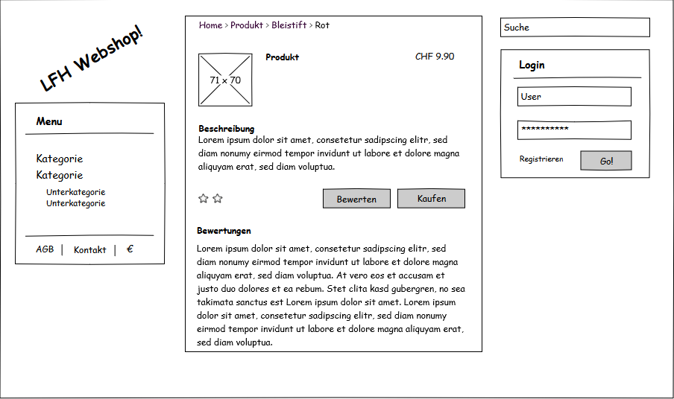

Abbildung 3 Produkt Details

|  |  |
| --- | --- |
| **Dialogbeschreibung** | |
| **Name** | Produkt Details |
| **Kurzbeschreibung** | Zeigt alle Details des Produktes. |
| **Verwendung** | Jeder Benutzer des Shops benutzt diese Seite um Produkte anzuschauen. |
| **Komplexität** | Standard |
| **Eingabefelder** | Suche, User, Passwort |
| **Anzeigefelder** | Produkt, Beschreibung, Bild, Preis, Kategorien, Bewertung |
| **Verzweigungsmöglichkeiten** | Suchen, Einloggen, Kaufen, Kategorien, Bewerten |
| **Aktionen** | Suchen, in den Kategorien suchen, Produkt kaufen, Produkt bewerten |

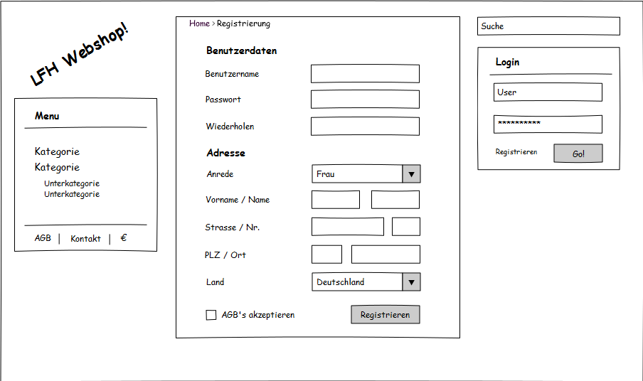

Abbildung 4 Registrierung

|  |  |
| --- | --- |
| **Dialogbeschreibung** | |
| **Name** | Registrierung |
| **Kurzbeschreibung** | Ein Besucher kann sich als Shop Benutzer registrieren. |
| **Verwendung** | Ein Besucher, welcher einen Shop Login einrichten möchte. |
| **Komplexität** | Standard |
| **Eingabefelder** | Suche, User, Passwort, Benutzername, Passwort, Wiederholen, Anrede, Vorname, Name, Strasse, Nr., PLZ, Ort, Land, AGB’s akzeptieren |
| **Anzeigefelder** | Kategorien |
| **Verzweigungsmöglichkeiten** | Suchen, Einloggen, Kategorien, Registrieren |
| **Aktionen** | Suchen, in den Kategorien suchen, Registrieren |

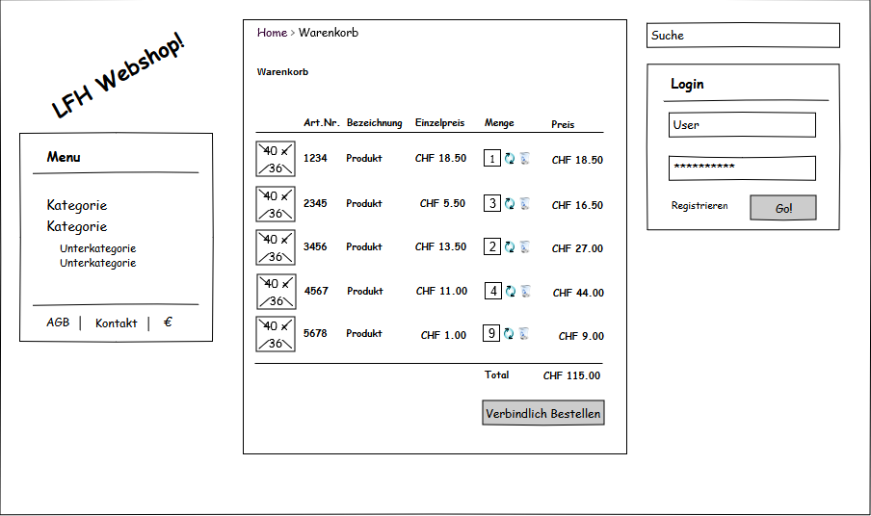

Abbildung 5 Warenkorb Übersicht

|  |  |
| --- | --- |
| **Dialogbeschreibung** | |
| **Name** | Warenkorb Übersicht |
| **Kurzbeschreibung** | Hier werden die Produkte aufgelistet, welche der Kunde in den Warenkorb gelegt hat. |
| **Verwendung** | Ein Benutzer, welcher sehen will, was er im Warenkorb hat oder den Inhalt bestellen will. |
| **Komplexität** | Standard |
| **Eingabefelder** | Suche, User, Passwort |
| **Anzeigefelder** | Kategorien, Art-Nr., Bezeichnung, Einzelpreis, Menge, Preis, Total |
| **Verzweigungsmöglichkeiten** | Suchen, Einloggen, Kategorien, Verbindlich bestellen |
| **Aktionen** | Suchen, in den Kategorien suchen, Verbindlich Bestellen |

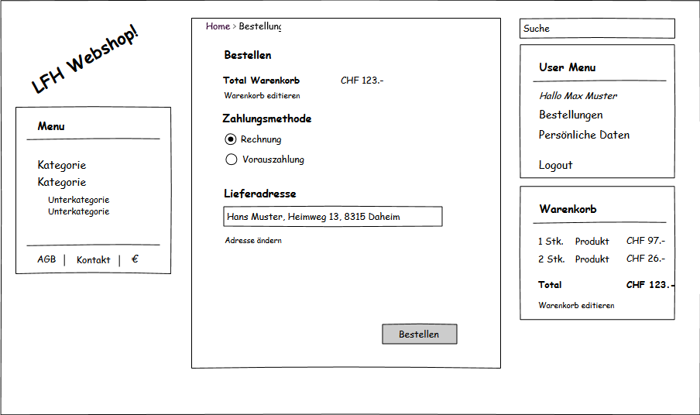

Abbildung 6 Bestellung

|  |  |
| --- | --- |
| **Dialogbeschreibung** | |
| **Name** | Bestellung |
| **Kurzbeschreibung** | Wenn ein Benutzer den Warenkorbinhalt bestellen will, so kommt er auf diese Seite. |
| **Verwendung** | Ein Benutzer, welcher den Inhalt des Warekorbs bestellen will. |
| **Komplexität** | Standard |
| **Eingabefelder** | Suche, Zahlungsmethode, Lieferadresse |
| **Anzeigefelder** | Kategorien, Total |
| **Verzweigungsmöglichkeiten** | Suchen, Ausloggen, Kategorien, Bestellen |
| **Aktionen** | Suchen, in den Kategorien suchen, Bestellen |

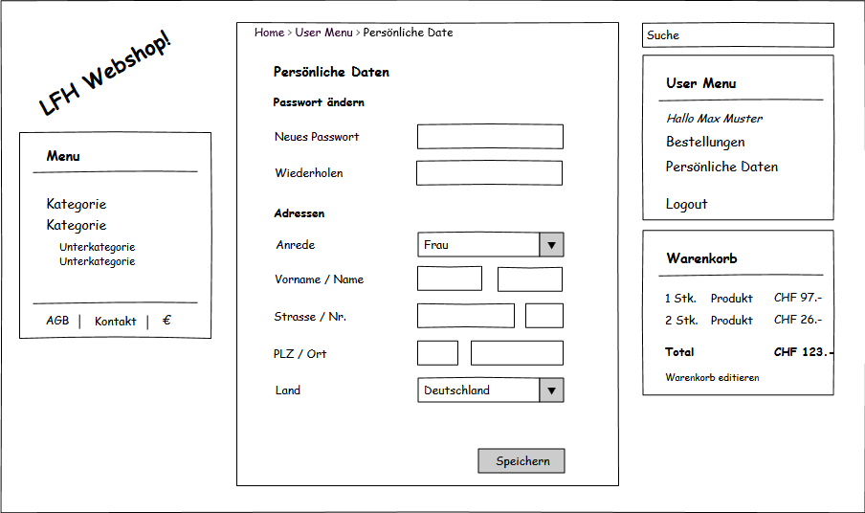

Abbildung 7 Persönliche Daten bearbeiten

|  |  |
| --- | --- |
| **Dialogbeschreibung** | |
| **Name** | Daten bearbeiten |
| **Kurzbeschreibung** | Ein Benutzer will seine hinterlegten Daten bearbeiten. |
| **Verwendung** | Adresse des Benutzers anpassen. |
| **Komplexität** | Standard |
| **Eingabefelder** | Suche, Neues Passwort, Wiederholen, Anrede, Vorname, Name, Strasse, Nr, PLZ, Ort, Land |
| **Anzeigefelder** | Kategorien, Warenkorb |
| **Verzweigungsmöglichkeiten** | Suchen, Ausloggen, Kategorien, Speichern |
| **Aktionen** | Suchen, in den Kategorien suchen, Speichern |

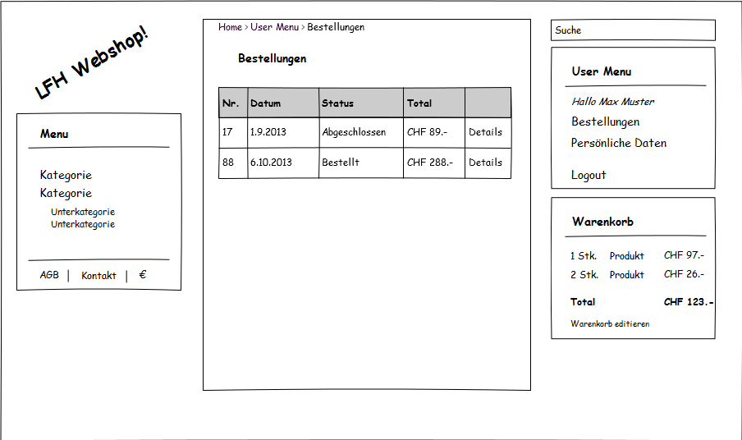

Abbildung 8 Übersicht Bestellungen

|  |  |
| --- | --- |
| **Dialogbeschreibung** | |
| **Name** | Übersicht Bestellung |
| **Kurzbeschreibung** | Hier kann ein Benutzer sehen, welche Bestellungen er schon getätigt hat. |
| **Verwendung** | Ein Benutzer, welcher seine bisherigen Transaktionen sehen will. |
| **Komplexität** | Standard |
| **Eingabefelder** | Suche |
| **Anzeigefelder** | Kategorien, Bestellungen, Warenkorb |
| **Verzweigungsmöglichkeiten** | Suchen, Ausloggen |
| **Aktionen** | Suchen, in den Kategorien suchen |

## Backend

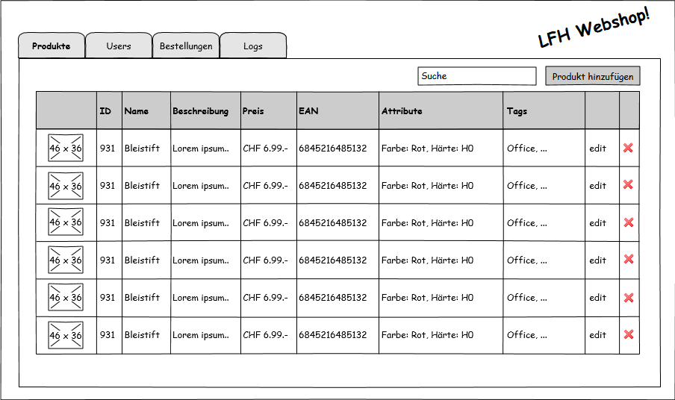

Abbildung 9 Produkte Übersicht im Backend

|  |  |
| --- | --- |
| **Dialogbeschreibung** | |
| **Name** | Produkt Übersicht im Backend |
| **Kurzbeschreibung** | Die Übersicht der im Shop vorhandenen Produkte |
| **Verwendung** | Liste der Produkte, welche bearbeitet werden können. |
| **Komplexität** | Standard |
| **Eingabefelder** | Suche |
| **Anzeigefelder** | ID; Name, Beschreibung, Preis, EAN, Attribute, Tags, Bild |
| **Verzweigungsmöglichkeiten** | Suchen, Produkte, Users, Bestellungen, Logs |
| **Aktionen** |  |

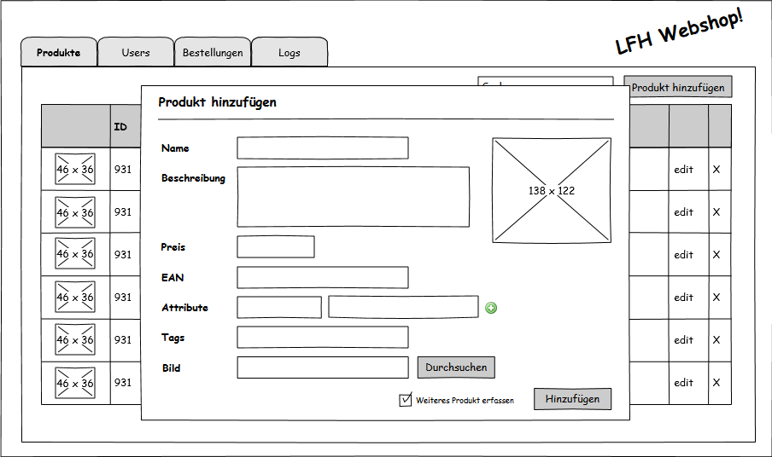

Abbildung 10 Produkt hinzufügen

|  |  |
| --- | --- |
| **Dialogbeschreibung** | |
| **Name** | Produkt hinzufügen |
| **Kurzbeschreibung** | Die Übersicht der im Shop vorhandenen Produkte |
| **Verwendung** | Liste der Produkte, welche bearbeitet werden können. |
| **Komplexität** | Standard |
| **Eingabefelder** | Suche |
| **Anzeigefelder** |  |
| **Verzweigungsmöglichkeiten** | Name, Beschreibung, Preis, EAN, Attribute, Tags, Bild |
| **Aktionen** | Hinzufügen, Durchsuchen |

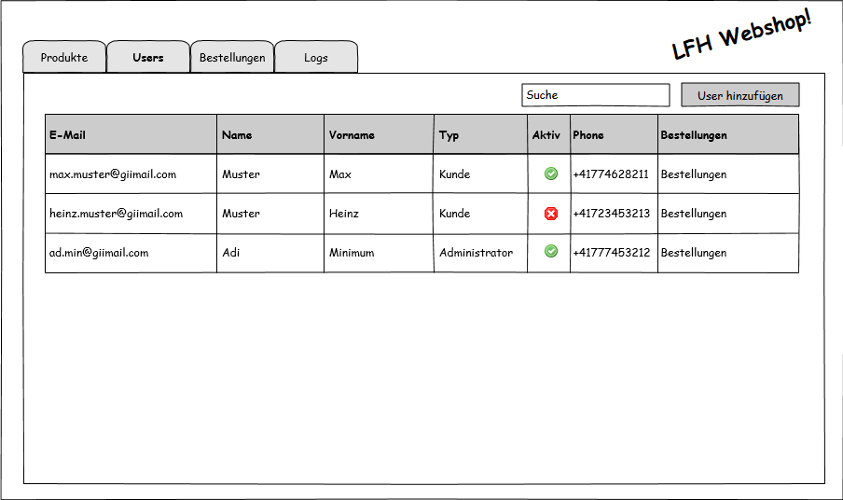

Abbildung 11 User Übersicht

|  |  |
| --- | --- |
| **Dialogbeschreibung** | |
| **Name** | User Übersicht |
| **Kurzbeschreibung** | Alle im Shop vorhandenen Benutzer werden angezeigt. |
| **Verwendung** | Der Administrator kann die Benutzer bearbeiten. |
| **Komplexität** | Standard |
| **Eingabefelder** | Suche |
| **Anzeigefelder** | E-Mail, Name, Vorname, Typ, Aktiv, Phone, Bestellungen |
| **Verzweigungsmöglichkeiten** | Suchen, Produkte, Users, Bestellungen, Logs |
| **Aktionen** | Suche, User hinzufügen |

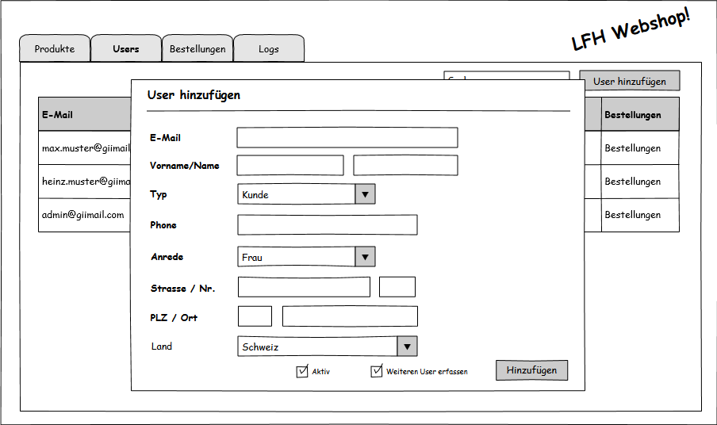

Abbildung 12 User hinzufügen

|  |  |
| --- | --- |
| **Dialogbeschreibung** | |
| **Name** | User hinzufügen |
| **Kurzbeschreibung** | Der Administrator kann hier einen Benutzer erfassen |
| **Verwendung** | Erfassen eines neuen Users im Backend. |
| **Komplexität** | Standard |
| **Eingabefelder** | E-Mail, Vorname, Name, Typ, Phone, Anrede, Strasse, Nr., PLZ, Ort, Land, Aktiv, Weitere User erfassen |
| **Anzeigefelder** | ID; Name, Beschreibung, Preis, EAN, Attribute, Tags, Bild |
| **Verzweigungsmöglichkeiten** | Hinzufügen |
| **Aktionen** | Hinzufügen |

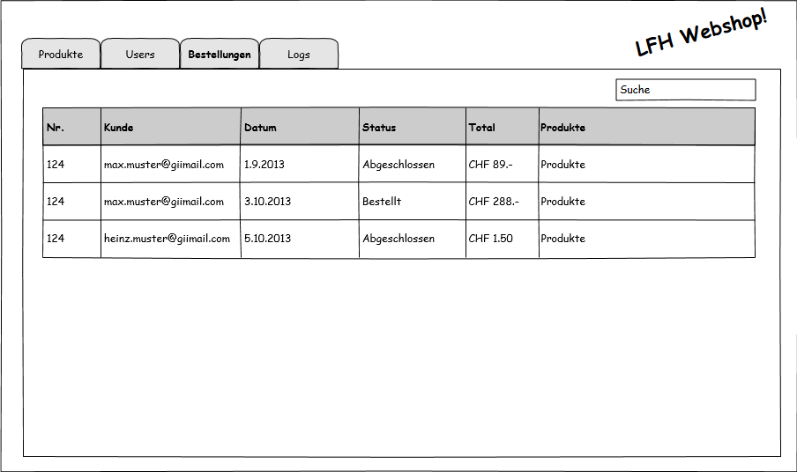

Abbildung 13 Übersicht Bestellung im Backend

|  |  |
| --- | --- |
| **Dialogbeschreibung** | |
| **Name** | Übersicht Bestellungen |
| **Kurzbeschreibung** | Die Übersicht der im Shop vorhandenen Bestellungen |
| **Verwendung** | Liste der Bestellungen, welche über den Shop bestellt worden sind. |
| **Komplexität** | Standard |
| **Eingabefelder** | Suche |
| **Anzeigefelder** | Nr. Kunde, Datum, Status, Total, Produkte |
| **Verzweigungsmöglichkeiten** | Suchen |
| **Aktionen** |  |

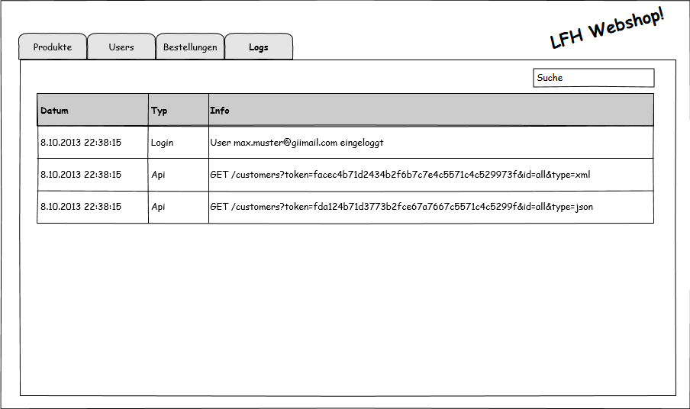

Abbildung 14 Logs

|  |  |
| --- | --- |
| **Dialogbeschreibung** | |
| **Name** | Logs |
| **Kurzbeschreibung** | Die Logs des Systems anzeigen |
| **Verwendung** | Der Administrator kann die Logs des Systems durchsuchen |
| **Komplexität** | Standard |
| **Eingabefelder** | Suche |
| **Anzeigefelder** | Datum, Typ, Info |
| **Verzweigungsmöglichkeiten** | Suchen |
| **Aktionen** |  |